Практическая работа №24

Тема: Работа с объектами

Цель: Сформировать навыки работы с объектами в режиме редактирования

Ход работы

1. Ознакомился с теоретической частью
2. Выполнил задания практической части
3. Оформил отчет по контрольным вопросам

Практическая часть

Задание 1: Создать снеговика

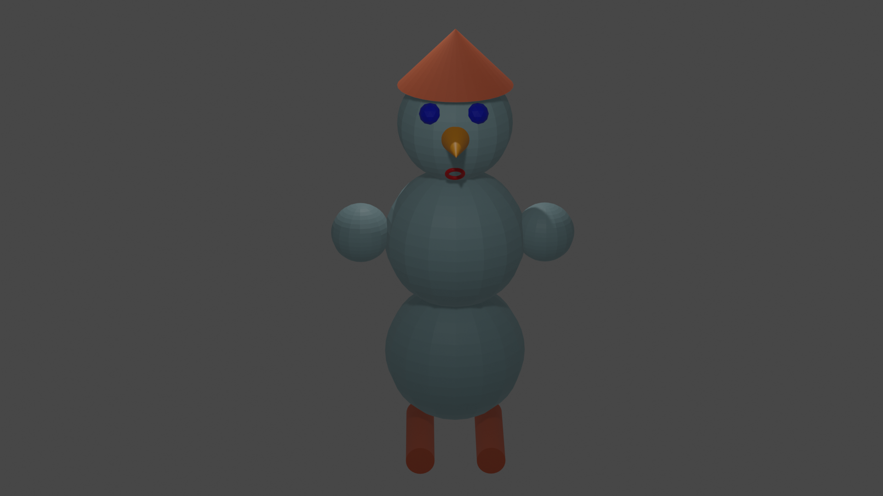

Рисунок 24.1 – Снеговик

Задание 2: Создать колонну

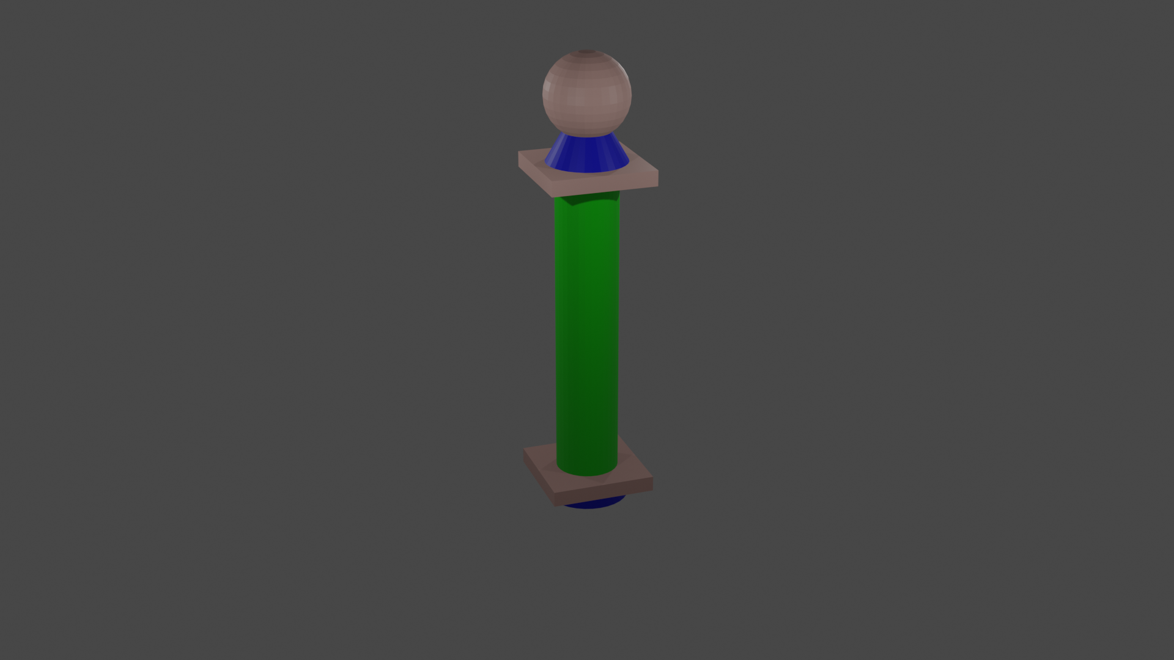

Рисунок 24.2 – Колонна

Вывод: Формировал навыки работы с объектами в режиме редактирования.